主旨：IMP 學習進度報告 - 6

學習課表：8 / 30 ~ 9 / 10
1. Implant VIISION 機台 PM
2. Implant 機台調機 ( 以 VIISION 為範例 )
3. 總結‧心得

1.《Implant VIISION 機台 PM》
目的：為減少機台當機時間,維持機台正常運作.
使用材料：異丙醇 (IPA)，無塵布，雙氧水，菜瓜布、橡膠手套。
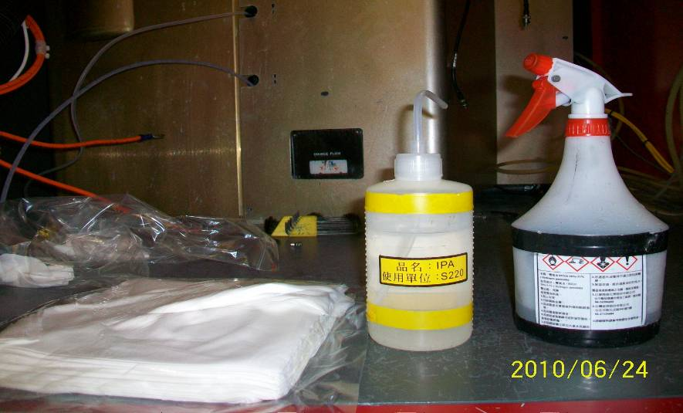

安全事項：因 Implant 使用有毒氣體且具高壓加上機台又龐大，有著需注毒氣、高壓、
幅射、高溫等危險，在作保養前必須先確定機台已 SHUT DOWN,機台須先完成
降溫，並以接地棒 (GROUND BAR) 接觸門板及附近金屬表面以避免遭到電擊
(如圖一)，且已作好保養前的準備工作,作業區域需放置三角錐，以避免 PM
或 low vacuum管路造成人員絆倒( 如圖二 )。
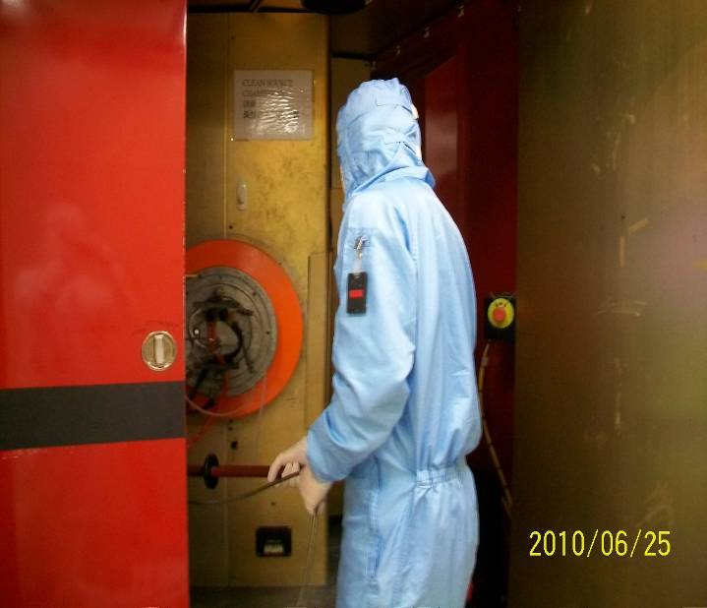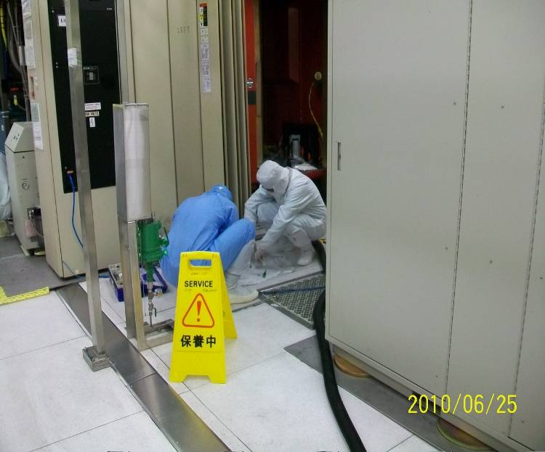
( 圖一 ) ( 圖二 )

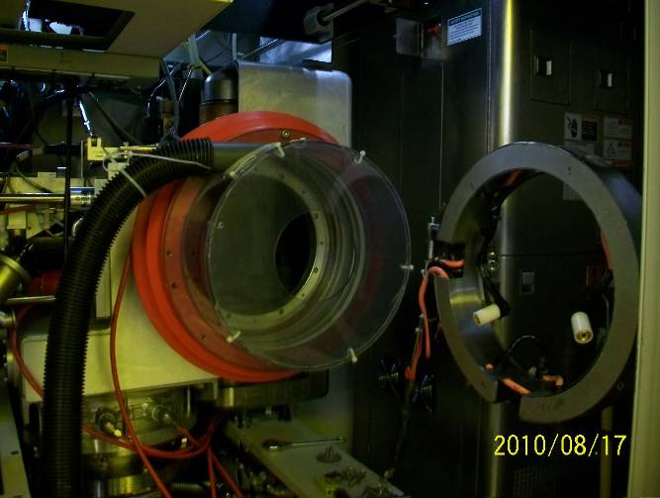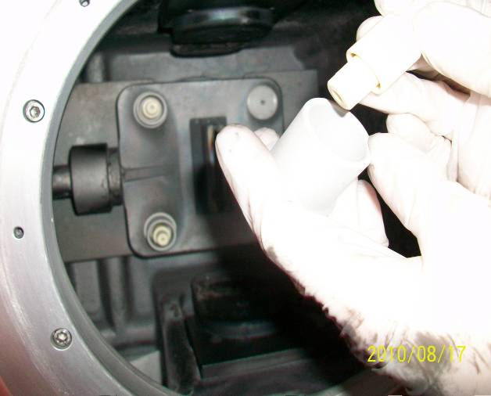

一. SOURCE CLEAN:
1. SHUT DOWN 機台降溫30分鐘.
2. VENT SOURCE CHAMBER.
3. 拆下 SOURCE 及 BUSHING 裝上抽氣輔助罩,穿戴黃色防酸手套以雙氧水,IPA,
菜瓜布及無塵布清潔之, BUSHING 只要用小白布沾 H2O2 清潔,事後用 IPA 擦拭即可
4.重新組裝後,建 HI-VAC 並做 OUT-GAS.

二. ELECTRODE CLEAN:
1. SHUT DOWN機台
2. VENT SOURCE CHAMBER.
3. OPEN 及 CLEAN PROCESS CHAMBER 時,請確時降溫30分鐘並將 VENT VALVE CLOSE.
4. 將 EXTRACTION ELECTRODE 拉出,並拆下 ELECTRODE 上之石墨,陶磁,加以清潔,
金屬部份則以噴砂機處理,事後以 IPA 擦拭.
5.重新組裝後,建 HI-VAC 並做 OUT-GAS.

三. BEAMLINE CHAMBER CLEAN:
1. VENT BEAMLINE CHAMBER.
2. 將 BEAMLINE CHAMBER 內石墨取出.
3. 以砂紙 CLEAN 石墨後,用無塵布擦拭乾淨.

4. 將 BEAMLINE CHAMBER 內掉落的COATING 清乾淨.
5. 以乾的無塵布擦拭 BEAMLINE CHAMBER ,若 COATING 掉落則再清理乾淨,
重覆動作,直至無 COATING 掉落為止 (放置 DI WATER 在旁,以防火災.)
6.用無塵布沾 IPA 清潔 CHAMBER.
7.將石墨組回,組裝所有蓋板後,抽真空並測漏

四. BEAM GATE PM:
1. VENT BEAMLINE CHAMBER.
2. 拆下 BEAM GATE ASSEMBLY.
3. 清潔石墨部份,若有損耗 OR BURN THROUGH SENSE 則更換 HOUSING ASSEMBLY.
4. PM 後組回測漏.

五. CRYO PUMP REGEN:
1. LOG IN LEVEL 3.
2. 至 GUIDE MAINTENANCE/VACUUM SYSTEM/CRYO PUMP REGENERATION.
3. a.若要全部同一時間 REGEN ,則按 ALL REGON.
b.若要單一 PUMP REGEN ,則按 INDIVIDUAL REGEN.
c.若要四個輪流 REGEN,則按 PRODUCTION REGEN.
4. 選擇 NORMAL , EXTEND OR CUSTOM REGEN BY CASE.
5. REGEN 後需測 ROR < 5 mtorr/min.

六. EXHAUST PIPE CLEAN:
1. VENT SOURCE 及 BEAMLINE CHAMBER.
2. STOP TERMINAL ROUGHING PUMP.
3. 拆下 EXHAUST PIPE (須注意安全).
4. 在工作台內以 H2O2、IPA 清潔.
5. 清潔後組回並作真空測漏.

2.《Implant VIISION 機台 調機》
二、手動調機：
1. 確認是否在 LEVEL 3 的操作範圍內,若不是,則在右下角 SELECT 方框中按
OPERATOR ID,然後在右上角 DETAIL 方框中,按 LOG IN 重新輸入3 OK,即可進入
LEVEL 3的操作範圍。

2.選擇程式:
在右下角選項方框中,按 RECIPE CONTROL,然後在螢幕的左下角按 RECIPE
MONITOR,此時在主畫面 (MASTER SCREEN) 正下方可能會有兩種現象:
2.1.出現 START MONITOR 的字樣,這表示目前尚未選程式。在右上角 DETAIL 方
框中選擇程式組,然後在左邊的主畫面選擇所需的程式,再按下方的 START
MONITOR 即可,此時主畫面的上方會顯示所選擇的程式名稱,按左下角的 EXIT
離開選擇程式畫面。
2.2.出現 STOP MONITOR 的字樣,這表示目前已選過程式。看看主畫面上方顯示的
程式名稱是否為其所要的。若是,則按左下角的 EXIT 離開選擇程式畫面。若不是,
則按下方的 STOP MONITOR,然後依照 2.1.的步驟重新選擇程式。

3.進入手動調機畫面:
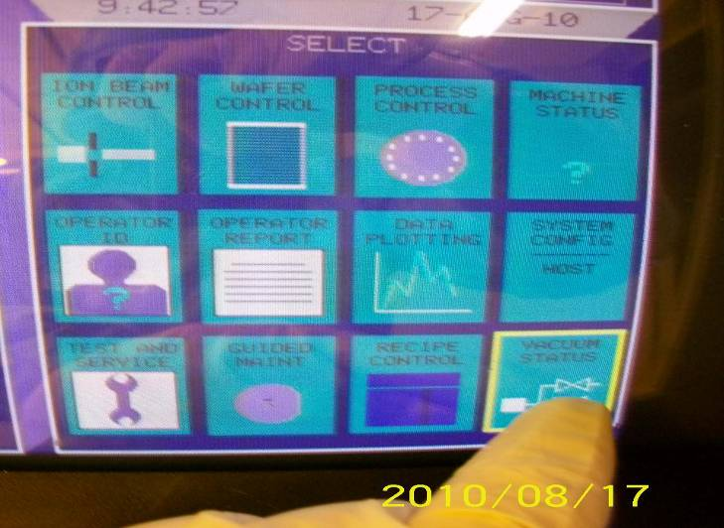

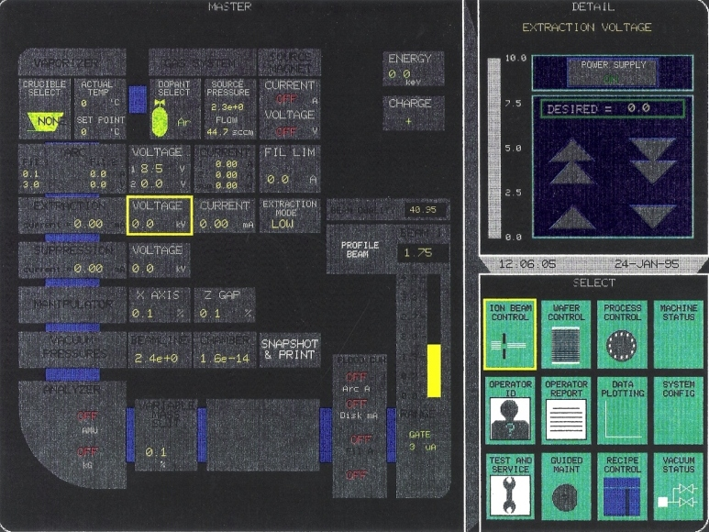
圖1.
1-3.
A
1-1.
1-2.
1 A.
.
.
.
.
B
C
D
E
F
G,
I
K
L
M.
O-3.
P-3.
Q-3.
H,
1B.
在沒有自動調機的情況下 (若此時正在AUTO-TUNE,則至 LEVEL 2 將其ABORT
掉) ,至右上角 SELECT 方框中,按 ION BEAM CONTROL,進入手動調機畫面。

4.典型 BEAM GATE 和 EXTRACTION CURRENT 的關係:
B＋ | BF2＋ | AS＋ | P＋
15 ~ 25% | 20 ~ 35% | 35 ~ 60% | 35 ~ 60%

5.各項參數的操作範圍及最大值(各項參數還是愈小愈好):
項目 |  | 75(As)＋ | 31(P)＋ | 11(B)＋ | 49(BF2)＋
Source Pressure | 一般操作範圍 | 20~50 | 20~50 | 20~50 | 20~50
(μTorr) | 最大值 | 60 | 60 | 60 | 60
Arc Current | 一般操作範圍 | 0.5~6 | 0.5~6 | 0.5~7 | 0.5~7
(Amps) | 最大值 | 8 | 8 | 8 | 8
Arc Voltage | 一般操作範圍 | 40~100 | 40~100 | 85~100 | 85~100
(Volts) | 建議值 | 40 | 40 | 85 | 85
Filament Limit | 一般操作範圍 | 120~200 | 120~200 | 120~200 | 120~200
(Amps)
Extraction Voltage | 一般操作範圍 | 25~70 | 25~70 | 25~70 | 25~70
(kV) | 最大值 | 80 | 80 | 80 | 80
Extraction Current | 一般操作範圍 | 0.5~30 | 0.5~30 | 0.5~30 | 0.5~30
(mA) | 最大值 | 30 | 30 | 30 | 30
Suppression Current | 一般操作範圍 | 0.5~6 | 0.5~6 | 0.5~6 | 0.5~6
(mA) | 最大值 | 8 | 8 | 8 | 8
Suppression Voltage | 一般操作範圍 | 3~10 | 3~10 | 3~10 | 3~10
(kV) | 最大值 | 10 | 10 | 10 | 10
Source Magnet | 一般操作範圍 | 8~20 | 8~20 | 8~20 | 8~20
Current(Amps) | 最大值 | 60 | 60 | 60 | 60
X Axis | 一般操作範圍 | 20~50 | 20~50 | 20~50 | 20~50
Z Gap | 一般操作範圍 | 10~100 | 10~100 | 10~100 | 10~100

6.調機步驟:
(1) 設 EXTRACTION (KV) & ANALYZER (AMU)-(如圖1-A)， TURN ON POWER –
(如圖1B) ,設定值依程式內容而定，規格參考上表 。
說明:右上角的向上(如圖1-1)､向下(如圖1-2)三角形按鍵分別代表增加以及減少,
雙三角形按鍵分別代表快速增加及快速減少。
(2) 設定 SOURCE MAGNET 電流 (如圖H-MAGNET) 值後,將開關打開。
(3) 設定 ARC 的電壓 (如圖B-VOLTAGE) 值後,將開關打開。
(4) 設定如圖I- EXTRACTION 電流 (如圖I-CURRENT) 值設定在 1 mA 左右,
此時先不用將其 POWER 打開。
(5) 按 GAS SYSTEM (如圖A-DOPANT SELECT),然後選擇所需的氣瓶。
(6) 調整 GAS SYSTEM (如圖G-SOURCE PRESSURE) 設定氣體的流量，
觀察SOURCE PRESSURE 變化。
(7) 設定 FIL-LIMIT,將電流 (如圖C-CURRENT) 值緩慢地將其調至 200 mA。
(8) 調整如圖K- X AXIS,將其設在 30 左右。
(9) 調整如圖L- Z GAP,將其設在 100 左右。

(10) 按 SUPPRESION VOLTAGE,將其設在 3kV 左右,然後將 POWER 打開,
並檢查實際輸出值是否正確。
(11) 設定如圖D -EXTRACTION 開關打開,把 EXTRACTION 電壓調至所需要的值。
(12) 調整如圖F- AMU 調至所需要的值。
(13) 微調 AMU,此時在 BEAM GATE 處應會顯示 BEAM CURRENT 值看-如圖 P。
(14) 接著參考以下↓↓步驟,調出 RECIPE 所需的電流值。

7.調機步驟:
(1) 檢查電壓值是否與程式 (RECIPE) 相符,若是,跳至步驟2。否則將 EXTRACTION
CURRENT 降至 10 mA 左右,然後將 EXTRACTION 電壓調至所需要的值。
(2) 若 BEAM CURRENT 已達到RECIPE 要求，儘可能將 MASS-SLIT 調小(CLOSE 20%)。
(3) 將 AMU 調至所需要的值,並微調 AMU 使 BEAM GATE 處顯示的 BEAM
CURRENT 值達到峰值 (最大值)。
(4) 微調 X AXIS,在不使 SUPPRESSION CURRENT 最小的情況下,讓 BEAM GATE
顯示的 BEAM CURRENT 最大值。
(5) 調 Z GAP,使 BEAM GATE 處顯示的 BEAM CURRENT 值達到峰值最大值。
(6) 調 SOURCE MAGNET,在不使 SUPPRESSION CURRENT 值變小的情況下,
讓 BEAM GATE 處顯示的 BEAM CURRENT 值達到峰值 (最大值)。
(7) 重複步驟 (2) ~ (5)直到 BEAM CURRENT 穩定。
(8) 可視情況決定是否需要調整氣體 (GAS) 流量。
(9) 緩慢增加或降低 EXTRACTION CURRENT,並相對地降低或增加 Z GAP 使
BEAM CURRENT 達到峰值並接近所想要達到的 BEAM CURRENT 讀值。
(10) 重複步驟 (2) ~ (5) 和 (8)，直到 BEAM CURRENT 穩定並達到所想要的BEAM

3.《總結‧心得》
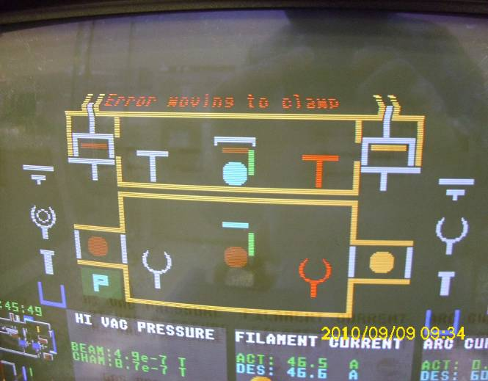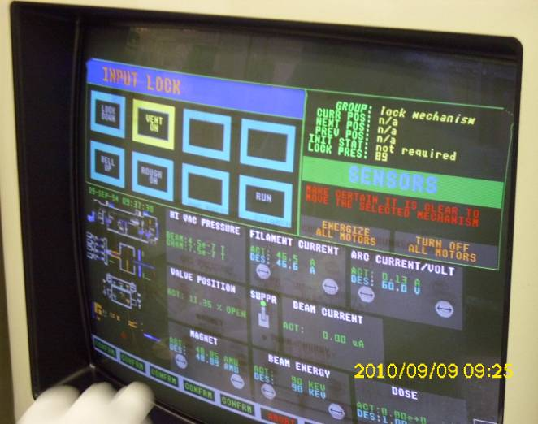
螢幕顯示 Wafer 位置圖，透過螢幕與機台實際對照，將其產品取出
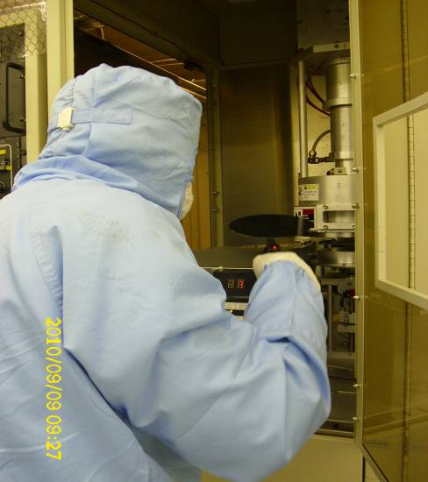
這兩週開始拿手機，學習面對機台當機第一時間該判斷哪些部分該如何處理，避免造成產品的損壞。而在機台當機的種類中，尤其以傳送最為重要，要先了解四種機台如何傳送 Wafer，才能將產品安全的取出 ，並且要先確定螢幕畫面上顯示的Wafer位置圖與現場機台上所看的是否符合，才能開始動作，而取出之 Wafer 又得依照螢幕畫面上所顯示 和 參照 Data log 所顯示將其分為未植入、已植入還有不確定必須洽製程..等三種，最後才能解機台，交還給線上小姐。

